**LAPORAN PRAKTIKUM**

**DASAR SISTEM KOMPUTER**



**DISUSUN OLEH:**

**EKO RACHMAT SATRIYO (2100018142)**

**JUM’AT 07.30-KELAS C**

**PROGRAM STUDI TEKNIK INFORMATIKA**

**FAKULTAS TEKNOLOGI INDUSTRI**

**UNIVERSITAS AHMAD DAHLAN**

**NOVEMBER 2021**

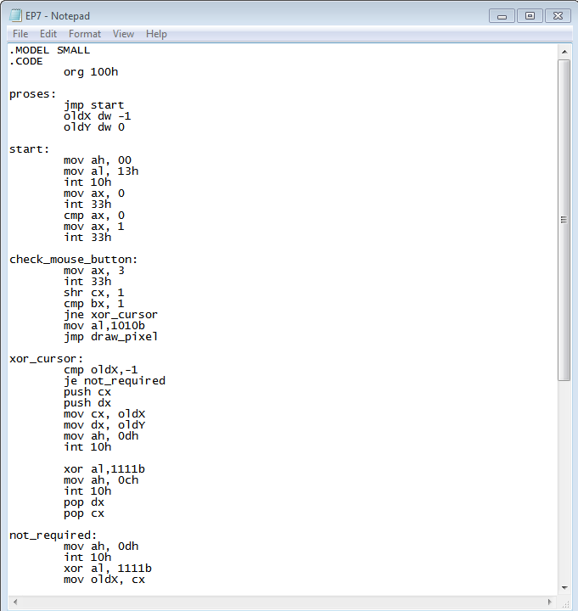

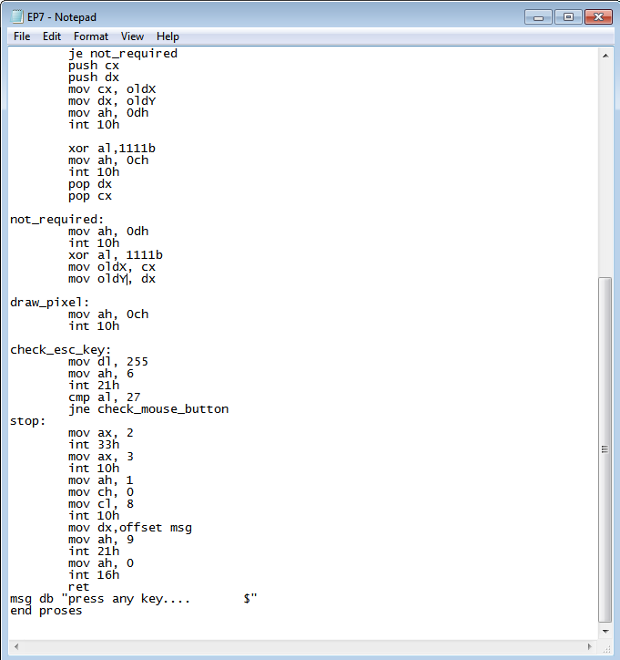

.MODEL SMALL

.CODE

org 100h =menentukan alamat offset yang digunakan

proses:

jmp start =lompat ke bagian start(dimulai dari mov ah,00)

oldX dw -1

oldY dw 0

start:

mov ah, 00 =mengubah ke mode grafik

mov al, 13h =layar 256 warna,ukuran 320x200 pixel.

int 10h =untuk mengubah pada tampilan layar(mengacu pada mov ah,00 dan mov al,13h)

mov ax, 0 =mereset mouse status saat ini

int 33h =interupsi mouse

cmp ax, 0 =membandingkan nomor asli ke 0

mov ax, 1 =menampilkan kursor mouse

int 33h =menginterupsi mouse(mengacu ke mov ax, 1)

check_mouse_button:

mov ax, 3 =mengembalikan posisi kursor mouse saat ini dan status tombol

int 33h =menginterupsi mouse(mengacu ke mov ax, 3)

shr cx, 1 =menggeser 1 bit ke kanan pada register cx,hasil dari cx akan digandakan

cmp bx, 1 = membandingkan register bx dengan 1

jne xor_cursor =lompat ke xor_cursor

mov al,1010b =memasukkan nlai 10 ke register al,warna pixel

jmp draw_pixel=lompat ke draw_pixel

xor_cursor:

cmp oldX,-1 =membandingkan oldx,dengan -1

je not_required=lompat ke not_required(apabila bernilai sama)

push cx =memasukkan isi register cx ke dalam stack

push dx = memasukkan isi register dx ke dalam stack

mov cx, oldX =memasukkan oldX ke register cx

mov dx, oldY =memasukkan oldY ke register dx

mov ah, 0dh =memasukkan 13 ke register ah

int 10h =mengubah tampilan pada layar

xor al,1111b =melakukan bitwise eksklusif dan hasil disimpan ke register al,warna pixel

mov ah, 0ch =memasukkan nilai 12 ke register ah,mengatur pixel

int 10h = untuk mengubah pada tampilan layar(mengacu mov ah, 0ch)

pop dx =mengeluarkan isi register dx dari stack

pop cx = mengeluarkan isi register cx dari stack

not_required:

mov ah, 0dh =memasukkan nilai 13 ke register ah,mendapatkan pixel

int 10h = untuk mengubah pada tampilan layar

xor al, 1111b =warna pixel

mov oldx, cx =menambahkan oldx dan cx,disimpan ke oldx

mov oldY, dx =menambahkan oldY dan dx,disimpan ke oldx

draw_pixel:

mov ah, 0ch = memasukkan nilai 12 ke register ah,mengatur pixel

int 10h = untuk mengubah pada tampilan layar(mengacu mov ah, 0ch)

check_esc_key:

mov dl, 255 =memasukkan nilai 255 ke register dl

mov ah, 6 =memasukkan nilai 6 ke register ah

int 21h =menampilkan karakter

cmp al, 27 =membandingkan register al dan 27

jne check_mouse_button =lompat ke check_mouse_button

stop:

mov ax, 2 =memasukkan nilai 2 ke register ax,menyembunyikan kursor mouse

int 33h = menginterupsi mouse(mengacu ke mov ax, 2)

mov ax, 3 = mengembalikan posisi kursor mouse saat ini dan status tombol

int 10h = untuk mengubah pada tampilan layar(mengacu ke mov ax, 3)

mov ah, 1 =menunjukkan bentuk kotak berkedip pada kursor text

mov ch, 0 =memasukkan nilai 0 ke register ch

mov cl, 8 =memasukkan nilai 8 ke register cl

int 10h = mengubah pada tampilan layar

mov dx,offset msg=memasukkan alamat relatif(offset msg) ke register dx

mov ah, 9 =memasukkan nilai 9 ke register ah

int 21h =mencetak karakter

mov ah, 0 = memasukkan nilai 0(membaca tekan tombol)

int 16h =menginterupsi keyboard

ret =mengeluarkan alamat pengirim dari stack dan melanjutkan mengeksekusi alamat tersebut.

msg db "press any key.... $"

=db digunakan untuk mendefiniskan pada variabel

$ mengakhiri kalimat yang dicetak

end proses =akhir dari proses